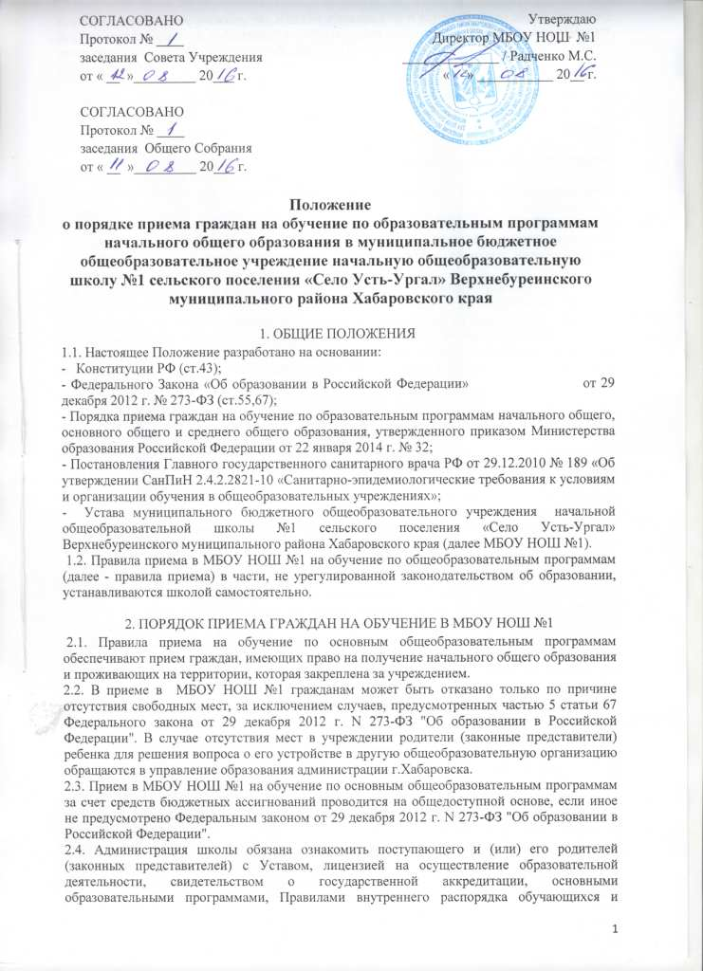

другими документами, регламентирующими организацию и осуществление образовательной деятельности, права и обязанности обучающихся в школе. Копии вышеуказанных документов размещаются на информационном стенде и в сети Интернет на официальном сайте учреждения.
2.5. Школа размещает распорядительный акт администрации п.Чегдомын о закреплении образовательных организаций за конкретными территориями, издаваемый не позднее 1 февраля текущего года.
2.6. С целью проведения организованного приема граждан в первый класс школа размещает на информационном стенде, на официальном сайте в сети «Интернет» информацию:
- о количестве мест в первых классах не позднее 10 календарных дней с момента издания распорядительного акта о закрепленной территории;
- наличии свободных мест для приема детей, не проживающих на закрепленной территории, не позднее 1 июля.
2.7. В первый класс МБОУ НОШ №1 принимаются дети, достигшие к 1 сентября текущего года возраста не менее шести лет шести месяцев и не более 8 лет при отсутствии противопоказаний по состоянию здоровья, проживающие в пределах закрепленной за учреждением территорией.
2.8. Прием граждан в осуществляется по личному заявлению родителя (законного представителя) ребенка при предъявлении оригинала документа, удостоверяющего личность родителя (законного представителя), либо оригинала документа, удостоверяющего личность иностранного гражданина и лица без гражданства в Российской Федерации в соответствии со статьей 10 Федерального закона от 25 июля 2002 г. N 115-ФЗ "О правовом положении иностранных граждан в Российской Федерации". В заявлении родителями (законными представителями) ребенка указываются следующие сведения:
а) фамилия, имя, отчество (последнее - при наличии) ребенка;
б) дата рождения ребенка;
в) фамилия, имя, отчество (последнее - при наличии) родителей (законных представителей) ребенка
г) адрес места жительства ребенка, его родителей (законных представителей); д) контактные телефоны родителей (законных представителей) ребенка. Примерная форма заявления размещается школой на информационном стенде и (или) на официальном сайте школы в сети "Интернет".
2.9. Для приема в школу родители (законные представители) детей, проживающих на закрепленной территории, для зачисления ребенка в первый класс дополнительно предъявляют оригинал свидетельства о рождении ребенка или документ, подтверждающий родство заявителя, свидетельство о регистрации ребенка по месту жительства или по месту пребывания на закрепленной территории или документ, содержащий сведения о регистрации ребенка по месту жительства или по месту пребывания на закрепленной территории. Родители (законные представители) детей, являющихся иностранными гражданами или лицами без гражданства, дополнительно предъявляют документ, подтверждающий родство заявителя (или законность представления прав ребенка), и документ, подтверждающий право заявителя на пребывание в Российской Федерации. Иностранные граждане и лица без гражданства все документы представляют на русском языке или вместе с заверенным в установленном порядке переводом на русский язык. Копии предъявляемых при приеме документов хранятся в школе на время обучения ребенка.
2.10. Родители (законные представители) детей имеют право по своему усмотрению представлять другие документы.
2.11. Факт ознакомления родителей (законных представителей) ребенка с лицензией на осуществление образовательной деятельности, свидетельством о государственной аккредитации, Уставом школы фиксируется в заявлении о приеме и заверяется личной подписью родителей (законных представителей) ребенка. Подписью родителей (законных представителей) ребенка фиксируется также согласие на обработку их персональных данных и персональных данных ребенка в соответствии с частью 1 статьи 6 Федерального закона «О персональных данных» от 27 июля 2006 г. № 152- ФЗ.
2.12. Прием заявлений в первый класс школы для граждан, проживающих на закрепленной территории, начинается не позднее 1 февраля и завершается не позднее 30 июня текущего года. Зачисление в школу оформляется приказом директора в течение 7 рабочих дней после приема документов. Для детей, не проживающих на закрепленной территории, прием заявлений в первый класс начинается с 1 июля текущего года до момента заполнения свободных мест, но не позднее 5 сентября текущего года. Школа, закончив прием в первый класс всех детей, проживающих на закрепленной территории, может осуществлять прием детей, не проживающих на закрепленной территории, не ранее 1 июля.
2.13. При приеме в школу на свободные места детей, не проживающих на закрепленной территории, преимущественным правом обладают дети граждан, имеющих право на первоочередное предоставление места в образовательной организации, осуществляющей образовательную деятельность по образовательным программам начального общего, основного общего и среднего общего образования, в соответствии с законодательством Российской Федерации и нормативными правовыми актами субъекта Российской Федерации.
2.14. Дети с ограниченными возможностями здоровья принимаются на обучение по адаптированной основной общеобразовательной программе только с согласия их родителей (законных представителей) и на основании рекомендаций психолого-медико-педагогической комиссии.
2.15. Документы, представленные родителями (законными представителями) детей, регистрируются в журнале приема заявлений. После регистрации заявления родителям (законным представителям) детей выдается расписка в получении документов, содержащая информацию о регистрационном номере заявления о приеме ребенка в школу, о перечне представленных документов. Расписка заверяется подписью директора школы и печатью школы.
2.16. Приказ о приеме детей на обучение размещается на информационном стенде школы.
2.17. На каждого ребенка, зачисленного в 1–й класс, заводится личное дело, в котором хранятся все сданные документы.
2.18. При наличии свободных мест во 2-4-х классах школа осуществляет прием обучающихся из других организаций, осуществляющих образовательную деятельность по образовательным программам начального общего образования, с учетом соответствия наполняемости классов установленным нормативам.
2.19. При приеме в течение учебного года во второй и последующие классы родители (законные представители) обучающегося предъявляют заявление, личное дело, медицинскую карту, ведомость текущих, четвертных (полугодовых) отметок по всем предметам учебного плана за текущий учебный год за подписью директора и заверенную печатью образовательной организации.
2.20. Прием обучающегося в школу в течение учебного года оформляется приказом директора школы.

3. ПОРЯДОК И УСЛОВИЯ ОСУЩЕСТВЛЕНИЯ ПЕРЕВОДА ОБУЧАЮЩИХСЯ МБОУ НОШ №1 НА ОЬУЧЕНИЕ В ДРУГИЕ ОРГАНИЗАЦИИ
3.1.Порядок и условия осуществления перевода обучающихся из одной
организации, осуществляющей образовательную деятельность по
образовательным программам начального общего, основного общего и
среднего общего образования, в другие организации, осуществляющие
образовательную деятельность по образовательным программам
соответствующих уровня и направленности (далее - Порядок), утверждены
приказом Министерства образования и науки Российской Федерации) от
12 марта 2014 г. № 177.
3.2. Совершеннолетний обучающийся или родители (законные представители) несовершеннолетнего обучающегося обращаются с
заявлением об отчислении обучающегося в порядке перевода в
принимающую организацию (п. п. 5 - 6 Порядка).
В заявлении указываются:
а) фамилия, имя, отчество (при наличии) обучающегося; б) дата рождения;
в) класс и профиль обучения (при наличии); г) наименование принимающей организации, в которую переводится обучающийся; в случае переезда в другую местность указывается только населенный пункт, субъект Российской Федерации.
3.3. Школа на основании заявления совершеннолетнего обучающегося или родителей (законных представителей) несовершеннолетнего обучающегося в трехдневный срок издает распорядительный акт об отчислении обучающегося в порядке перевода с указанием принимающей организации; в случае переезда в другую местность указывается только населенный пункт, субъект РФ (п. 2.7 Порядка).
3.4.Школа выдает родителям (законным представителям) несовершеннолетнего обучающегося личное дело обучающегося и документы, содержащие информацию об успеваемости обучающегося в текущем учебном году (выписка из классного журнала с текущими отметками и результатами промежуточной аттестации), заверенные печатью исходной организации и подписью ее руководителя (уполномоченного им лица) (п. 8 Порядка).
3.5. Принимающая организация при зачислении обучающегося, в
течение двух рабочих дней с даты издания распорядительного акта о
зачислении обучающегося в порядке перевода письменно уведомляет
исходную организацию о номере и дате распорядительного акта о
зачислении обучающегося в принимающую организацию (п. 2.12 Порядка).

